Drodzy Uczniowie!!!!
Temat: Tworzenie i formatowanie wykresów w Excelu. - Planety
Wykres - graficzna forma przedstawienia zmienności zjawisk, procesów, wielkości, zależności lub jakichkolwiek danych. Zwykle wykres przedstawiany jest w dwóch wymiarach, ale może być wielowymiarowy.
Przedstawienie danych w formie graficznej nierzadko ułatwia zrozumienie zawartych w nich informacji oraz relacji zachodzących między poszczególnymi pozycjami. Arkusz kalkulacyjny oferuje wiele typów i podtypów diagramów oraz wykresów, każdy przeznaczony do innych celów. W zależności od potrzeb można użyć odpowiedniego
Rodzaje wykresów typu wykresu. - Zależnie od tego jaką figurą geometryczną posłużono się przy konstruowaniu wykresu, może być on:
- liniowy
- punktowy
- słupkowy
- kołowy
- pierścieniowy
- płaszczyznowy
- kolumnowy itd.
Do porównania wartości liczbowych wykorzystuje się diagramy kolumnowe lub słupkowe w wersji dwu- lub trójwymiarowej oraz ich odmiany. Przy czym w diagramach kolumnowych łatwiej dodać czytelne etykiety. W zależności od potrzeb można tworzyć diagramy grupowane (odnoszące się do kilku serii danych) i skumulowane (np. kolumnowy i słupkowy, całościowo reprezentujące sumę wszystkich serii danych).
Na potrzeby analizy procentowego udziału danej kategorii w całej próbie stosuje się diagramy kołowy lub pierścieniowy oraz ich odmiany.
Dane zmieniające się w sposób ciągły w danym czasie, w tym tendencje wzrostowe lub spadkowe, najwygodniej obserwuje się na wykresie liniowym. Na jednym rysunku można zaprezentować dane z jednej lub kilku serii.
Przedstawienie danych w formie graficznej nierzadko ułatwia zrozumienie zawartych w nich informacji oraz relacji zachodzących między poszczególnymi pozycjami. Arkusz kalkulacyjny oferuje wiele typów i podtypów diagramów oraz wykresów, każdy przeznaczony do innych celów. W zależności od potrzeb można użyć odpowiedniego typu wykresu.
Dzięki rozbudowanym narzędziom tworzenia wykresów, Excel pozwala Ci na ich tworzenie za pomocą kilku różnych metod. Objaśnię je na przykładzie poniższej tabeli przedstawiającej masę i średnicę kilku planet układu słonecznego.
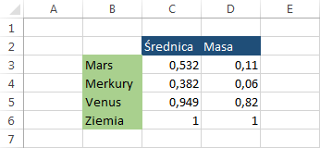
Zaznacz interesujący Cię zakres, a następnie przejdź do WSTAWIANIE >> Wykresy. Kliknij pierwszy wykres, którym jest wykres kolumnowy.
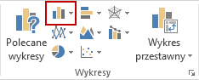
Po tym jak klikniesz przycisk, Excel otworzy podmenu z wariacjami wykresu kolumnowego. Kliknij pierwszą pozycję, czyli wykres kolumnowy grupowany.
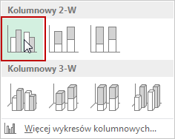
Wykres pojawi się automatycznie na arkuszu:
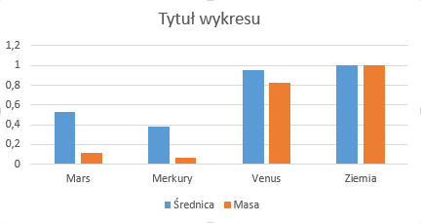
WSKAZÓWKA: Jeśli chcesz sprawdzić jak będzie wyglądał wykres przed jego wstawieniem, wystarczy, że najedziesz na wybraną pozycje, a Excel stworzy dla Ciebie podgląd. Jeśli dany wykres Ci odpowiada, to możesz potwierdzić jego wybór kliknięciem.

Druga metoda
Po tym jak zaznaczysz dane, które chcesz wykorzystać do wykresu, w prawym dolnym rogu zaznaczenia pojawi się ikonka o nazwie Szybka analiza. Kliknij w nią lub użyj skrótu klawiszowego Ctrl + Q.
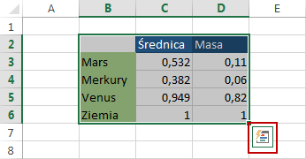
Pojawi się menu z różnymi opcjami. Na pozycji wykresy znajdziesz kilka rodzajów wykresów do wyboru.
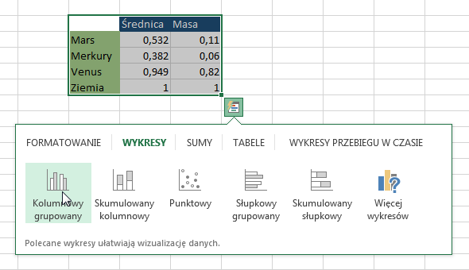

Trzecia metoda
Ostatnia metoda jest metodą najszybszą z możliwych (co nie znaczy, że najlepszą). W tej metodzie tworzysz wykres za pomocą skrótu klawiszowego Lewy Alt + F1. Jest to szybka metoda, która jednak nie daje Ci odpowiedniej kontroli nad typem, czy choćby wariacją danego wykresu.

Formatowanie wykresów
Microsoft wprowadza do Excela coraz to nowsze narzędzia i ulepszenia, które mają za zadanie ułatwić Ci pracę. Również w przypadku formatowania wykresu, wprowadził kilka przydatnych narzędzi, które znajdują się tuż obok wykresu, dzięki czemu masz je dostępne zawsze „pod ręką”.
Formatować wykres możesz tak jak we wcześniejszych wersjach Excela z poziomu kart narzędzi ze wstążki. Po stworzeniu wykresu pojawią się dodatkowe zakładki, czyli Projektowanie i Formatowanie.

Dodaj element wykresu:
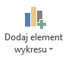
W tym miejscu możesz, dodać, usunąć lub zmienić położenie każdego elementu na wykresie.

Szybki układ:
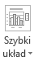
Tutaj zmienić możesz rozmieszczenie elementów wykresu na jeden z domyślnie stworzonych. Układy różnią się nie tylko rozmieszczeniem, ale również elementami, które się w nich znajdują.
Są tu stworzone różne kompozycje kolorystyczne dla danych na wykresie. Są to kompozycje wielokolorowe lub będące odcieniami jednego koloru.

Style wykresu:
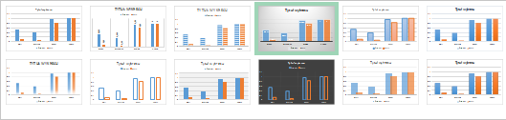
Znajdziesz tutaj domyślnie stworzone style, po najechaniu na które automatycznie zmienia się wygląd wykresu. Jeśli się zdecydujesz na jeden z nich to potwierdź swoją decyzję kliknięciem. Na wstążce jest zazwyczaj wyświetlana tylko część styli. Jeśli chcesz wyświetlić wszystkie, kliknij strzałkę więcej, która znajduje się po prawej stronie.

Przełącz wiersz / kolumnę:
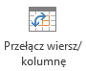
Dane znajdujące się na osi X zostaną przeniesione na oś Y i odwrotnie. Spójrz na poniższy przykład:
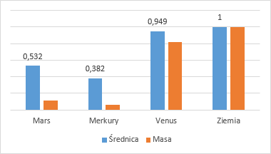
A następnie na ten sam przykład po naciśnięciu przycisku Przełącz wiersz/kolumnę.
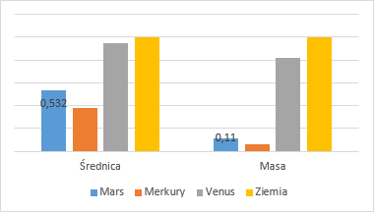

Zmień typ wykresu:
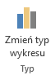
Jeśli wykres, który wybrałeś dla swoich danych nie spełnia Twoich oczekiwań, to zawsze możesz użyć tego przycisku aby go zmienić.

Formatowanie:

Style kształtów:
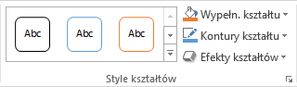
W polu style kształtów znajdują się narzędzia do manipulowania tłem i liniami siatki wykresu. Oprócz ustawienia jednolitego koloru masz możliwość ustawienia gradientu czy nawet wstawienia zdjęcia z komputera lub bezpośrednio z Internetu.
Po lewej stronie znajdują się style kształtów. Tym się one różnią od standardowej zmiany tła wykresu, że dodatkowo zmieniają kolor napisów w zależności od tego jakiego koloru jest tło. Czyli białe napisy dla ciemnego tła, a czarne dla jasnego.

Style WordArt:
Style WordArt służą do manipulowania tekstem na wykresie, takim jak etykiety danych czy tytuł. Pamiętaj, że dla niektórych stylów tekst musi być odpowiednio duży, aby efekty były zauważalne.

Trzy ikonki przy wykresie
Po tym jak klikniesz wykres, po prawej stronie pojawią się trzy ikonki, które mają za zadanie usprawnić pracę z wykresem. Wszystkie te funkcje możesz znaleźć dodatkowo na wstążce.
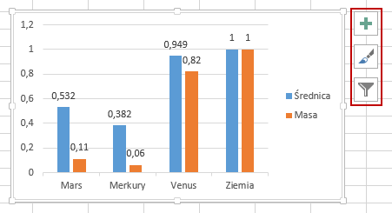

Elementy wykresu
Niektóre składowe wykresu, takie jak tytuły, czy osie znajdują się domyślnie na wykresie i trudno je przegapić, inne natomiast są ukryte. Aby się do nich dostać kliknij pierwszą z trzech ikonek – elementy wykresu.
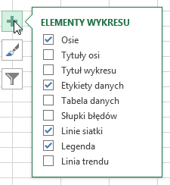
Możesz tu zaznaczyć lub odznaczyć poszczególne składowe wykresu. Kiedy najedziesz myszką na jeden z obiektów, pojawi się strzałka z możliwością wyboru miejsca na wykresie, gdzie dany element ma się znajdować.

Style wykresu
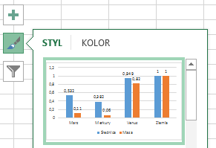
W ramach ćwiczenia proszę odtworzyć krok po kroku ten wykres słupkowy oraz wykonać wykres kołowy i liniowy w tej samej tematyce.
Powodzenia!!!!

